PR tip

Grilovací sezóna začíná s novým pomocníkem od Sencoru

S přicházejícím létem začíná naplno sezóna grilování. Pro ty, kdo si jedinečnou chuť grilovaného masa a zeleniny rádi dopřejí i bez možnosti sedět na zahradě u grilu s otevřeným ohněm, jsou určené grily elektrické. Jejich výhodou je skladnost, lepší možnost přepravy a celkově jednodušší údržba. Sencor uvedl na trh nový inteligentní kontaktní gril SBG 6231SS s celou řadou vychytávek.

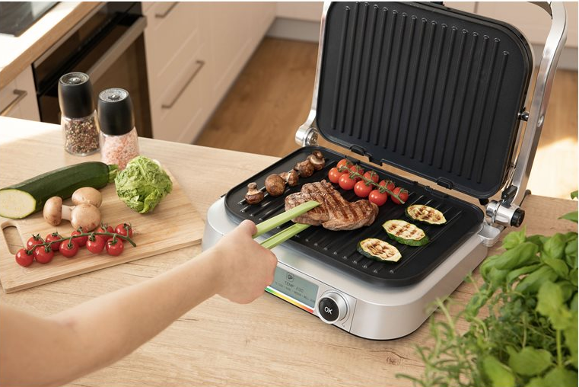
Elektrický gril Sencor SBG 6231SS
Chytrý elektrický gril od značky Sencor rychle a spolehlivě připraví výtečný steak, šťavnatý hamburger, ale i zeleninu, brambory či pečivo. Pohodlně se vejde na stůl. Jeho grilovací desky měří 30 x 25 cm a gril se dá nastavit do tří provozních poloh – uzavřené, otevřené 90° nebo zcela otevřené 180°, kdy můžete naklást maso či zeleninu na plochu obou desek. Díky příkonu 2 100 W, který zajišťuje rychlé nahřívání, je gril během několika málo minut naplno připravený ke své práci.

SBG 6231SS je vybaven automatickými senzory, díky kterým rozpozná tloušťku připravovaného masa/zeleniny a podle ní přizpůsobí čas i teplotu grilování. Na přehledném LCD displeji jsou zobrazeny jednotlivé fáze propečení. Pokud chcete steak nepropečený, středně propečený nebo dobře propečený, můžete si dle svých chutí jednoduše gril nastavit.

V možnostech nastavení je 7 automatických programů pro grilování, které přípravu pokrmů ještě více usnadní. Vybrat si můžete z programu pro: mražené potraviny, slaninu, kuřecí maso, párky a klobásy, steaky, ryby nebo hamburgery. Pokud by se vám ani jeden nehodil, je možné zvolit plně manuální nastavení a přizpůsobit si tak chod grilu k obrazu svému.

Dva typy grilovací desek z vysoce kvalitního nepřilnavého materiálu pro rovnoměrné grilování jsou u grilu Sencor SBG 6231SS vyjímatelné, a tedy i prakticky omyvatelné. Na hladké desce připravíte výtečnou grilovanou zeleninu, vroubkovaná je vhodná pro přípravu masa. Speciální konstrukce desek zajistí shromáždění přebytečné šťávy a tuku v odkapávacím tácku, který můžete po grilování jednoduše umýt v myčce na nádobí. I tělo grilu je v nerezovém provedení a je tak lehce omyvatelné. Praktickými vychytávkami jsou také tepelně izolovaná rukojeť, kterou lze využít pro lisování sendvičů, možnost zajištění v uzavřené poloze pro snadné přenášení a protiskluzové nožky zajišťující stabilitu.

Tip na gril:

Rychlé kuřecí špízy na libanonský způsob

Ingredience pro 4 osoby:
800 g kuřecích prsou
50 g protlaku
šťáva z jednoho citronu
lžíce vinného octa
čajová lžička mletého koriandru
čajová lžička mletého kardamomu
čajová lžička sladké papriky
najemno nakrájený stroužek česneku
2 lžíce olivového oleje
Sůl a bílý pepř

Postup:
Maso nakrájíme rovnoměrně na kousky na gril, vložíme do mísy. V misce smícháme ostatní ingredience až na olej (!), z nichž vznikne marináda. Tu potom jemně promícháme do masa. Zakryjeme fólií a necháme půl až dvě hodiny marinovat. Nakonec přimícháme olivový olej a poté kousky napícháme na špejle nebo grilovací jehly a dáme na rozpálený gril na cca 10 minut.

Ideální přílohou k libanonským grilovaným špízům je pita chléb, grilovaná rajčata a česneková majonéza.

Tip: Maso stačí marinovat půl hodiny, ale pro výraznější chuť je lepší nechat v marinádě déle. Ne však výrazně déle než 2 hodiny. Kyselost marinády by už moc narušila strukturu masa.

